
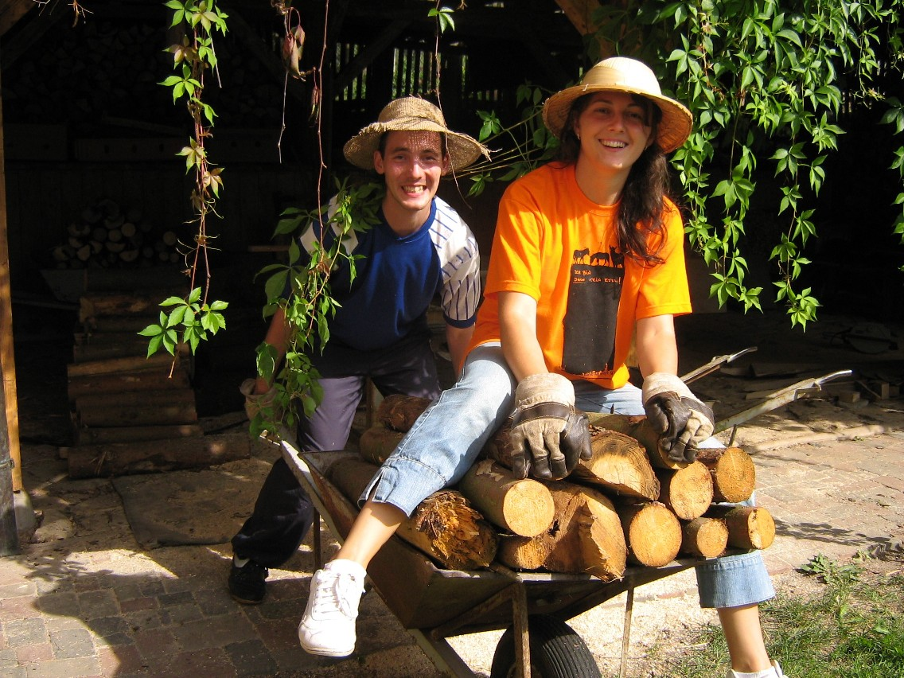

EYS - Ecumenical Youth Services

Ecumenical Youth Services (Ekumenska služba mladih) je internacionalni program volontera u Njemačkoj. EYS je osnovan 1950. godine u GDR (tadašnja Istočna Njemačka), a sada se nalazi pod upravom Office for Evangelical Children and Youth Work (Ureda za rad s evanđeoskom djecom i mladima) u Berlin-Brandenburg-Schlesische Oberlausitz.
2010. godine 13 mladih voditelja kampova srdačno je dočekalo 89 sudionika iz 13 zemalja (Češke, Egipta, Njemačke, Mađarske, Litve, Poljske, Rumunjske, Rusije, Srbije, Slovačke, Španjolske, Sirije i Ukrajine), na 6 EYS-ovih radnih kampova.
Naši radni kampovi mjesto su susreta mladih iz cijele Europe, a omogućavaju im zajednički rad na društveno relevantnim projektima, u internacionalnom kontekstu. Naš moto je „ujedinjeni radimo“.
EYS pokriva troškove hrane, smještaja i grupnih aktivnosti. Uz to, svim sudionicima je pokriveno osnovno osiguranje za vrijeme rada u kampu.
Za sudjelovanje je potrebno uplatiti 15€. Sudionici iz zemalja zapadne Europe sami snose svoje putne troškove, dok će:
Sudionici iz Poljske, Češke, Slovačke, Mađarske, Slovenije, Bugarske...:
- Primiti 20 EUR za svoje putne troškove.
Sudionici iz Rumunjske, Estonije, Latvije, Litve, Rusije, Bjelorusije, Ukrajine,...:
- Primiti 40 EUR za putne troškove.
Program je namijenjen mladima od 16 do 26 godina.
Naš moto je „ujedinjeni radimo“ i podrazumijeva:
- Volonterski rad na smislenim projektima
- Biti dio ekumenske, internacionalne grupe, postizanje osamostaljenja i osobne odgovornosti
- Suživot u atmosferi ravnopravnosti između mladića i djevojaka.
- Sudjelovanje u dijalogu između mladih iz raznih zemalja i kultura te razvijanje razumijevanja i poštovanja jedan prema drugome
- Sudjelovanje u procesima odlučivanja te iskustvo solidarnosti
- Susret s prijateljima s kojima možete razgovarati o Bogu i životu općenito
Kamp

- u kampu ćete 2 tjedna živjeti, raditi i provoditi slobodno vrijeme u grupi od 20 mladih
- radni kamp mladima poput vas daje mogućnost upoznavanja novih ljudi, ali i drugih zemalja, kultura i vjerovanja
- svakodnevni život u kampu nosi atmosferu koja potiče razumijevanje i prihvaćanje kulturnih različitosti
- voditelji kampova su mladi volonteri
- kampovi imaju posebne teme koje nam služe kao okviri za promišljanje i diskusiju o našim stavovima vezanim uz život i Boga

Rad
„Rad“ podrazumijeva 9-to dnevno volontersko služenje, 6 sati na dan, na ekološkim , društvenim ili projektima za lokalnu zajednicu.

EYS je član Njemačkog saveza prstena mladih (Deutscher Bundesjugendring) i Ekumenskog vijeća mladih u Europi (Ecumenical Youth Council of Europe).
Da biste stekli dojam o nama, posjetite našu web stranicu www.e-y-s.org!
Ako imate kakvih pitanja, molimo Vas kontaktirajte:
Karolin Minkner
Karolin Minkner
Ecumenical Youth Services
Ökumenische Jugenddienste
Amt für kirchliche Dienste
Goethestr. 26-30
10625 Berlin
Germany
Tel: +49/(0)30/31 91-131
Fax: +49/(0)30/31 91-100
www.e-y-s.org

